Programme de partenariat en infrastructures communautaires Premières Nations-Municipalités

Exercice : Votre histoire commune

Les Premières Nations et les municipalités ne connaissent pas toujours l'histoire de leurs collectivités partenaires. Le but de cet exercice est de partager et d'examiner l'histoire respective de chacune des collectivités pour favoriser la compréhension. Savoir d'où nous venons peut parfois nous aider à savoir où nous voulons aller.
Pour cet exercice, veuillez prévoir de grands feuillets autocollants ou du papier et du ruban adhésif, en plus d'avoir accès à un mur vierge. Cet exercice prend une heure trente à deux heures, en combinant le temps pour faire la frise historique et celui de la discussion sur les résultats.
La Première Nation et la municipalité travaillent sur l'exercice séparément. Une fois que chacune des collectivités aura déterminé et inscrit les événements historiques séparément sur des feuillets autocollants ou des feuilles de papier, affichez-les au mur vierge en ordre chronologique, de l'événement le plus éloigné à aujourd'hui. La Première Nation et la municipalité se servent du même espace sur le mur pour afficher leurs événements. Si deux événements se sont déroulés à peu près en même temps, veuillez les afficher un au-dessus de l'autre. Les photographies qui suivent montrent comment la frise historique est créée.
Temps pour la réaliser : 45 à 90 minutes
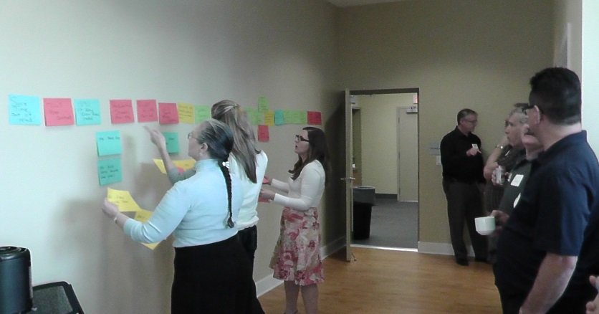

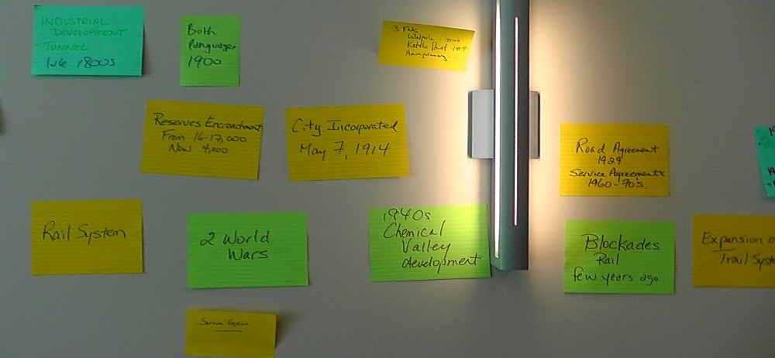

Étape 1
Veuillez inscrire un seul événement historique important par feuillet autoadhésif, ainsi que la date de cet événement. Vous pouvez indiquer des traités, des incorporations municipales, des événements sociaux importants, des catastrophes dans la région, des dates de conclusions d'ententes de service, etc.

Étape 2
Une fois que les groupes ont terminé d'afficher les événements historiques au mur, un représentant de chaque collectivité explique les événements choisis et leur importance.

Étape 3
Discuter de ce que vous appris ensemble. Vous pourrez ensuite poser des questions et examiner les incidences de ces événements sur l’évolution de votre relation. Déterminer de nouveaux événements communs que vous voudriez mettre en place et ajouter à vos frises historiques futures.

